 | VOOALTO UNIFORMES  CNPJ 51.919.138/0001-20 · Tel./WhatsApp (62) 98135-6948  Av. Jacinto Alves de Abreu, 212 — Res. Vereda dos Buritis, Goiânia – GO, CEP 74370-661
CONTRATO DE CONFECÇÃO E FORNECIMENTO DE UNIFORMES
Pelo presente instrumento, a VOOALTO UNIFORMES (CONTRATADA) e o(a) cliente identificado(a) abaixo (CONTRATANTE) contratam o fornecimento nas condições a seguir:
1. IDENTIFICAÇÃO DO(A) CONTRATANTE (DADOS DO CLIENTE)
NOME COMPLETO OU RAZÃO SOCIAL
Ministério Público do Estado do Tocantins (MPTO / Procuradoria-Geral de Justiça)

CPF / CNPJ |  | TELEFONE / WHATSAPP |  | E-MAIL
01.786.078/0001-46 |  | (63) 99994-1987

ENDEREÇO COMPLETO (RUA/AV., Nº, BAIRRO, COMPLEMENTO) |  | CIDADE / UF · CEP
Quadra 202 Norte, Conjunto 01, Lotes 05/06, Avenida LO-04, Plano Diretor Norte |  | Palmas - TO · CEP 77.006-218

2. DADOS DA PRODUÇÃO E ESPECIFICAÇÕES DO PEDIDO
Confecção, personalização e fornecimento dos uniformes descritos abaixo, conforme ficha técnica, modelos, tecidos, cores, artes e grade de tamanhos acordados entre as partes:
ITEM | MODELO / TECIDO / COR / PERSONALIZAÇÃO | GRADE / TAM. | QTD. | UNITÁRIO | SUBTOTAL
01 | Camiseta gola polo manga curta  Tecido: Piquet PV antipilling · Cor: Preto · Bordado somente frente (peito) | Masc (26): 1P · 11M · 9G · 5GG  Baby look (6): 3P · 1M · 2G | 32 | R$ 57,90 | R$ 1.852,80
02 | Camiseta gola polo manga curta  Tecido: Piquet PV antipilling · Cor: Branco · Bordado somente frente (peito) | Masc (10): 3P · 4M · 3G  Baby look (6): 2P · 3M · 1G | 16 | R$ 57,90 | R$ 926,40
03 | Camiseta gola polo manga curta  Tecido: Piquet PV antipilling · Cor: Azul Marinho · Bordado somente frente (peito) | Masc (17): 3P · 7M · 5G · 2GG  Baby look (10): 1P · 7M · 2G | 27 | R$ 57,90 | R$ 1.563,30
04 | Camiseta gola redonda manga curta  Tecido: 100% algodão penteado · Cor: Preto · Silk digital frente (peito) e costas | Masc (7): 1P · 1M · 3G · 2GG  Baby look (5): 1P · 3M · 1G | 12 | R$ 49,90 | R$ 598,80
05 | Camiseta gola redonda manga curta  Tecido: 100% algodão penteado · Cor: Azul Marinho · Silk digital frente (peito) e costas | Masc (4): 4G  Baby look (8): 1P · 5M · 2G | 12 | R$ 49,90 | R$ 598,80
TOTAL DE PEÇAS: 99 PEÇAS  cinco mil, quinhentos e quarenta reais e dez centavos | VALOR TOTAL: R$ 5.540,10

PRAZO DE PRODUÇÃO / PREVISÃO DE ENTREGA |  | OBSERVAÇÕES DA PRODUÇÃO / DETALHES DE ARTE
30 dias (conforme Ficha Técnica Nº 3374) |  | Ficha Técnica Nº 3374 · Vendedor: Gabriel · Podem haver divergências de cor no silk digital.

CROQUIS / IMAGENS DE REFERÊNCIA DAS CAMISETAS (FICHA TÉCNICA)
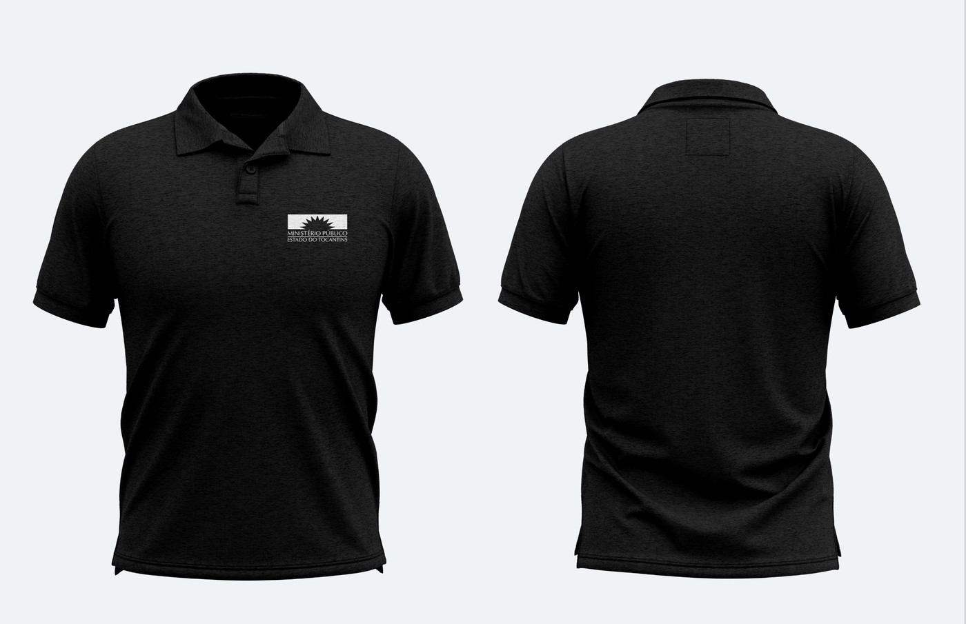  01 · Polo Preta (32 un.) |  | 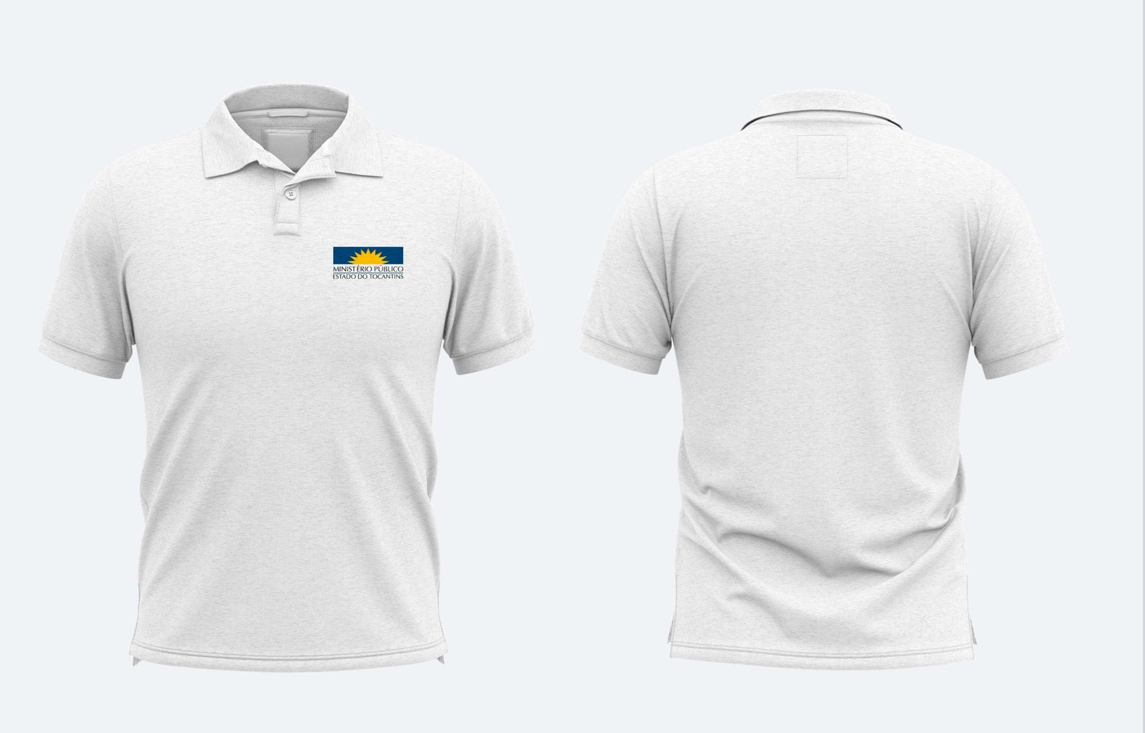  02 · Polo Branca (16 un.) |  | 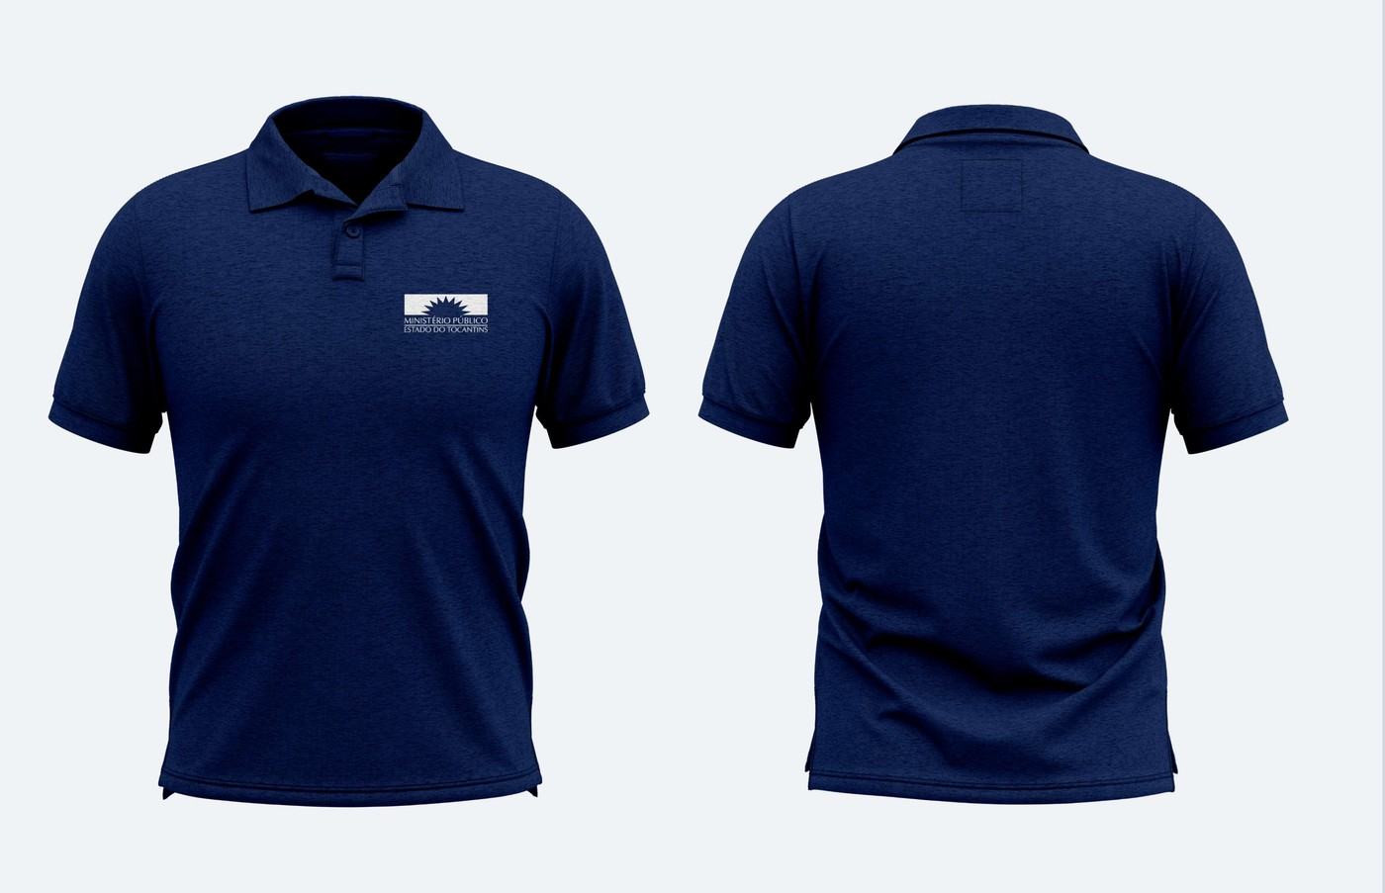  03 · Polo Marinho (27 un.) |  | 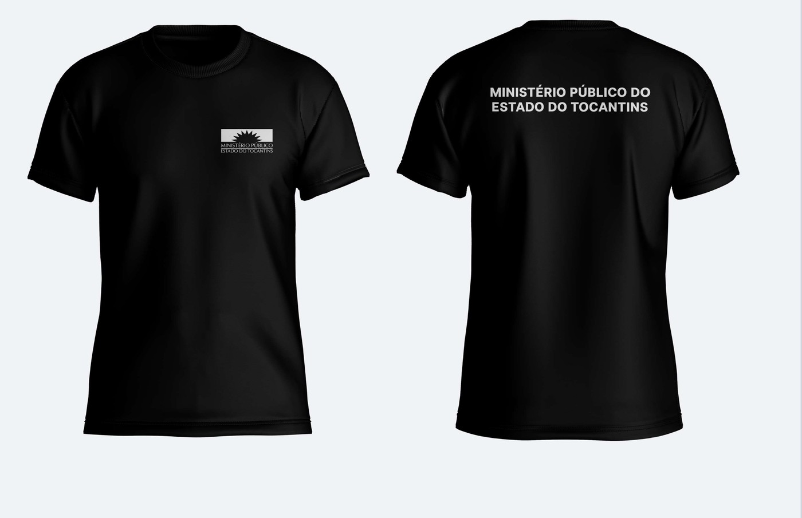  04 · Gola Red. Preta (12 un.) |  | 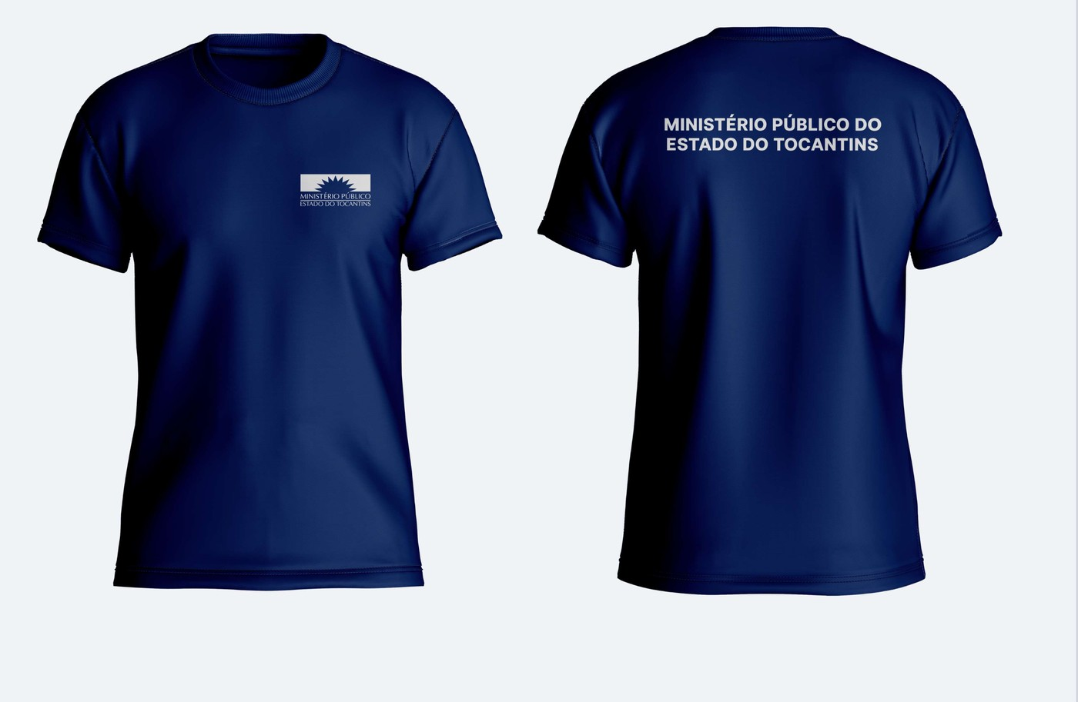  05 · Gola Red. Marinho (12 un.)

3. CONDIÇÕES DE PAGAMENTO
50% ANTECIPADO  R$ 2.770,05 |  | 50% NA ENTREGA FINAL  R$ 2.770,05

FORMA DE PAGAMENTO (PIX, DEPÓSITO BANCÁRIO OU CARTÃO) |  | LOCAL E DATA
Pix, depósito/transferência bancária ou cartão |  | Goiânia - GO / Palmas - TO, 22 de outubro de 2026

As partes declaram estar de acordo com os dados da produção, especificações, valores, prazos e condições estabelecidos neste contrato.
CONTRATADA (EMPRESA) |  | CONTRATANTE (CLIENTE)
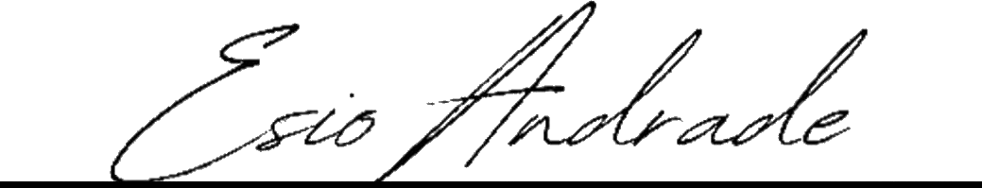
Esio Andrade — Proprietário  VOOALTO UNIFORMES · CNPJ 51.919.138/0001-20 |  | Assinatura do(a) Contratante / Representante  Contratante do serviço (cliente)

